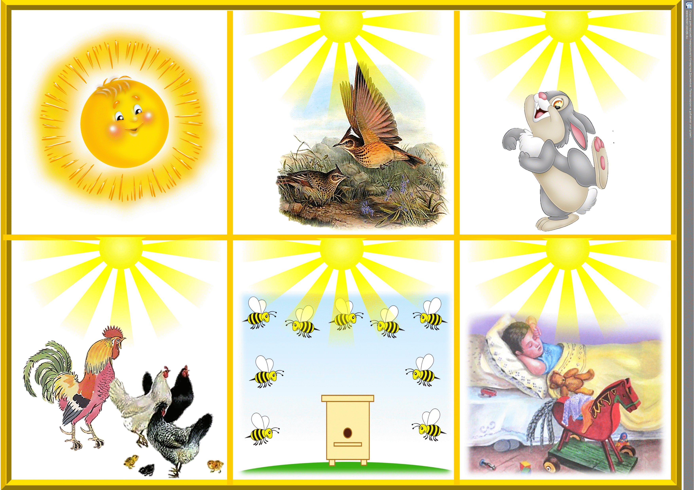
К.Ушинський «Ранкові промені»

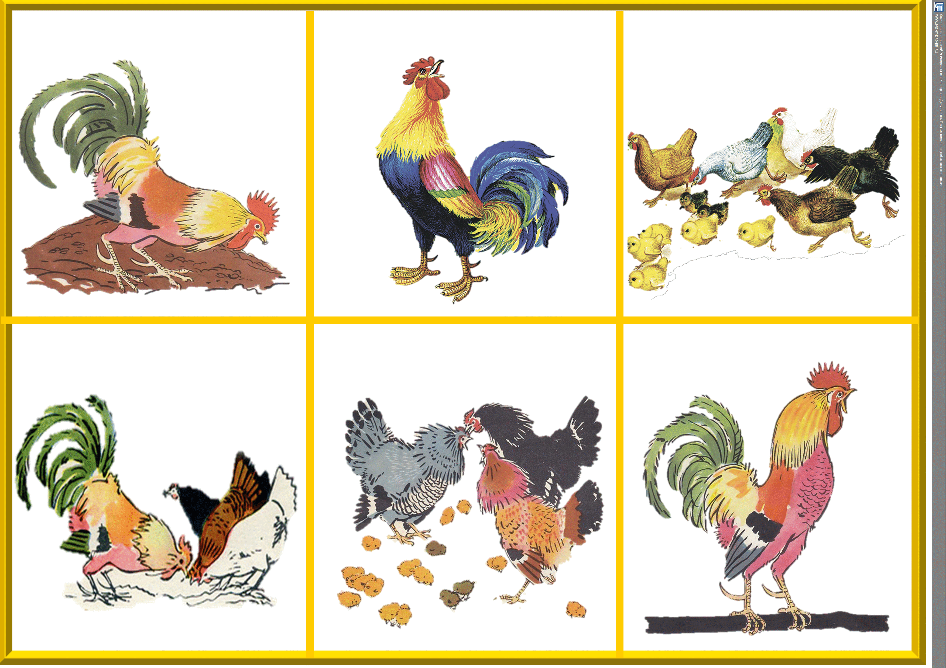
К.Ушинський «Півник з родиною»

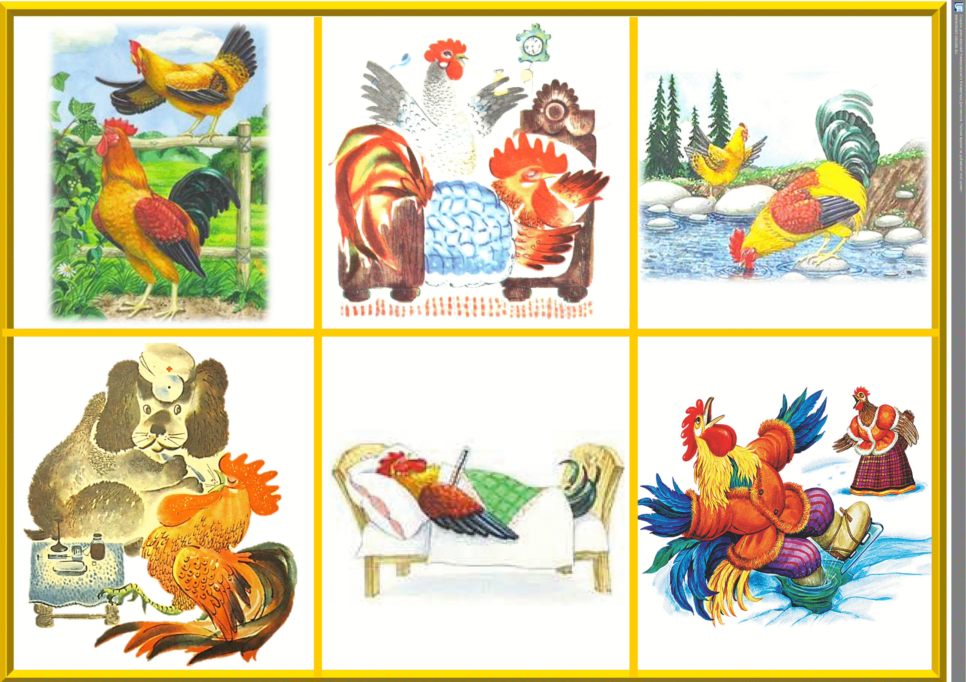
К.Ушинський «Умій почекати»

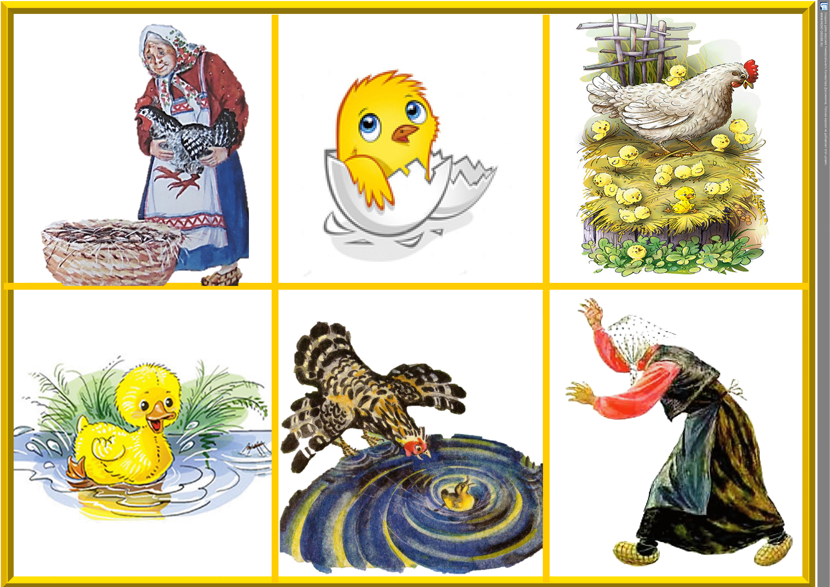
К.Ушинський «Чуже яєчко»

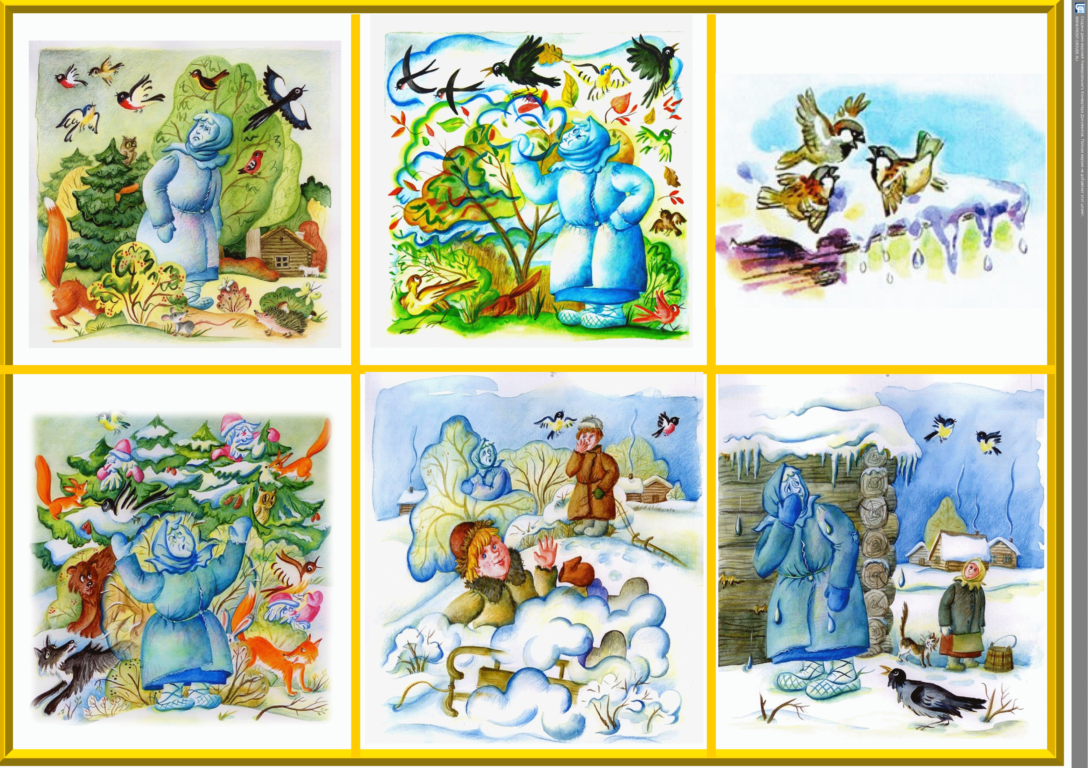
К. Ушинський «Витівки бабусі Зими»

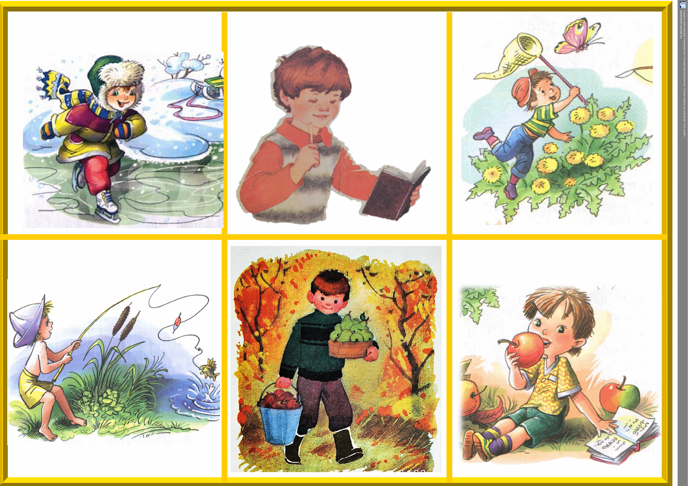
К. Ушинський «Чотири бажання»

